TYGODNIOWY PLAN PRACY GR IV ,,ELFY’’
06.04 – 10.04.2020r.

06.04.2020R. PONIEDZIAŁEK, temat „GIPSOWE PISANKI”

Cele główne
- rozwijanie mowy,
- poznawanie zwyczajów wielkanocnych
- rozwijanie motoryki małej,
- rozwijanie koordynacji ruchowo-wzrokowej,
- doskonalenie umiejętności liczenia w zakresie 1-6,

Cele operacyjne
- wypowiada się zdaniami rozwiniętymi,
- wymienia zwyczaje związane w Wielkanocą,
wykleja szablon pisanki plasteliną,
- liczy w zakresie 1-6,
- rozróżnia znaki większości i mniejszości.

Zadanie 1. Słuchanie opowiadania Agaty Widzowskiej Gipsowe pisanki.
Zbliżały się święta wielkanocne. Rodzina Ady i Olka zwykle spędzała je razem z babcią i dziadkiem .Niestety, tydzień wcześniej dziadek zagapił się na przelatującego bociana i złamał prawą rękę.
– Ojej! Biedny dziadek. Nie będzie mogł malować z nami pisanek – stwierdziła smutno Ada.
– Nie martwcie się, wymyślimy dziadkowi jakieś zajęcie – odpowiedziała babcia, biegnąc
po ścierkę, bo dziadek rozlał herbatę. Posługiwanie się lewą ręką nie wychodziło mu najlepiej.
Wszyscy zgodzili się, by spędzić Wielkanoc w domu babci i dziadka, a potem wspólnie ustalili
plan przygotowań do świąt. Ada i Olek mieli zrobić pisanki. Mama miała czuwać nad całością i robić kilka rzeczy naraz, bo była wspaniałym organizatorem. Tata miał wspomóc mamę w zakupach, sprzątaniu i przygotowaniu potraw. Jego specjalnością były pieczeń, sałatka jarzynowa i sernik. Tata był też specjalistą od mycia okien i robił to szybko i sprawnie, pogwizdując przy tym jak skowronek. Zadaniem babci były dekoracje i przygotowanie świeżych kwiatów. Dziadek… Dziadek miał za zadanie leżeć i odpoczywać, bo „musi się oszczędzać”. Tak stwierdziła babcia.
Wszyscy zabrali się do pracy. Dzieci z pomocą mamy ugotowały jajka na dwa sposoby:
część w łupinach cebuli, część w wywarze z buraków. Cebulowe jaja miały kolor brązowy, a buraczane – różowy.
– Takie pisanki nazywają się kraszanki – wyjaśniła mama. – Możemy pokolorować je we
wzorki cienkim białym pisakiem lub wydrapać na nich wzorki.
– Wtedy będą drapanki – dodała babcia.
– A czy wiecie, jak zabarwić jajka na kolory żółty, zielony lub czarny? – zapytał dziadek.
– Pomalować farbami plakatowymi – odpowiedział Olek.
– A gdybyście nie mieli farb?
– Hm, to nie wiemy…
– Kolor zielony uzyskamy z liści pokrzywy, a czarny z owoców czarnego bzu lub łupin orzecha
włoskiego. Aha! Żółty – z suszonych kwiatów jaskrów polnych. Wystarczy dorzucić je do
wody i ugotować w niej jajka.
Babcia mrugnęła do wnuków i po chwili przyniosła im kwiaty narcyzów. Miała też przygotowaną, samodzielnie wyhodowaną rzeżuchę. Zrobiła z niej piękne dekoracje. Wyglądały jak małe łączki, a na nich siedziały żółte kurczaczki zrobione z papieru.
Z ogrodowej szklarni babcia przyniosła pachnące hiacynty w doniczkach i pęki białych tulipanow. Przygotowała też biały obrus. W wazonach stały kosmate bazie, nazywane przez Adę „szarymi kotkami”. Kiedy okna lśniły już czystością, tata zabrał się do pieczenia sernika.
– A czy wiecie, że można upiec sernik z dodatkiem ziemniakow? – zapytał dziadek.
– Coś ty, dziadku! Przecież sernik robi się z sera, masła i jajek – zauważyła Ada.
– A nieprawda! Moja mama piekła pyszny sernik z dodatkiem kilku ugotowanych ziemniakow.
Oczywiście twarogu było dwa razy więcej, ale te ziemniaki nadawały sernikowi puszystości.
Wszystkie sąsiadki przychodziły do mamy po przepis.
– Oj, to muszę ci taki upiec, kochanie – powiedziała babcia.
– Sam ci upiekę taki sernik, ale bez gipsu – odparł dziadek.
– Sernik z gipsem byłby za twardy – roześmiał się tata. – Ale skoro zachwalasz ten przepis,
to zaraz dodam do sernika jednego ziemniaka, bo akurat mam za dużo do sałatki.
Tymczasem mama ugotowała smakowity żurek i zrobiła ciasto na piaskową babę wielkanocną.
Ada i Olek nie mogli się doczekać, kiedy pojdą poświęcić pokarmy. Z pomocą mamy
pięknie przystroili koszyczek, w ktorym na białej serwetce leżały chleb, jaja, biała kiełbasa, ciasto oraz sol i pieprz. Całość ozdobili zielonymi gałązkami bukszpanu. W pierwszy dzień świąt cała rodzina usiądzie przy świątecznym stole i podzieli się jajkiem, symbolem życia.
– Jutro poszukamy jajek schowanych w ogrodzie – przypomniała sobie Ada. – Zajączek
zawsze przynosi dla nas czekoladowe jajka.
– To nie zajączek, tylko mama – odparł Olek, który nie wierzył w opowieści o zajączku przynoszącym prezenty. – To tylko zabawa.
– A czy wiecie, jak bawiono się dawniej na Wielkanoc? – ożywił się dziadek. – Ulubioną zabawą było uderzanie o siebie dwoma jajkami, a zwyciężał ten, ktorego jajko nie zostało rozbite.
– Ojej! To dopiero była jajecznica! – zachichotała Ada.
– Dawniej chodzono po wsi z kogutem, ktory był symbolem urodzaju. Poźniej prawdziwe
ptaki zastąpiły kogutki gliniane lub drewniane.
– A śmigus-dyngus też był? – zapytał Olek.
– Był, ale nie mowiono dyngus, tylko wykup. Chłopcy chodzili po wsi i w zamian za śpiew
domagali się zapłaty, czyli wykupu w postaci pisanek, słodyczy albo pieniędzy.
– Dziadku, jak ty dużo wiesz – zachwycił się Olek.
– Dziadek nam pomaga we wszystkim! – dodała Ada. – A przecież ma złamaną rękę.
– Może w nagrodę namalujemy dziadkowi pisanki na gipsie? – zaproponował Olek.
I tak też zrobili. Gips dziadka wyglądał naprawdę świątecznie.
– Kochani – powiedział zadowolony dziadek. – Mam do was wielką prośbę. Sernik się piecze,
babka piaskowa rośnie, a jajka są pokolorowane. Usiądźmy w ogrodzie, popatrzmy w niebo
i pomyślmy o tym, co jest najważniejsze.
– O czym, dziadku?
– Jak to o czym? O życiu i o miłości – odpowiedział dziadek i podrapał się lewą ręką.

•Rozmowa na temat opowiadania.
−Gdzie rodzina Olka i Ady spędziła Wielkanoc?
−Co się stało dziadkowi? Dlaczego?
-Jakie zadania mieli do wykonania podczas przygotowań do świąt Olek i Ada, rodzice i dziadkowie?
−Czym babcia ozdobiła stoł?
−Jakie rady dawał dziadek?
- Czy tata i mama wywiązali się z zadań?
−Co według dziadka jest najważniejsze?

Zadanie 2: Wysłuchanie i nauka piosenek wielkanocnych
https://www.youtube.com/watch?v=xAhMOdXuujg „Święta z jajkiem i zającem’’
https://www.youtube.com/watch?v=4u4Jh7n0FDg ,,Zając malowany”

Zadanie 3: Zabawa z wykorzystaniem tekstu rymowanki.
Jajeczko, jajeczko,
jesteś pisaneczką.
Dzieci wypowiadają rymowankę, dzieląc słowa na sylaby i łącząc tę czynność z odpowiednimi ruchami: jedna sylaba – przysiad, druga – wyprost (naprzemiennie).

Zadanie 4: Praca plastyczna - jajko z plasteliny
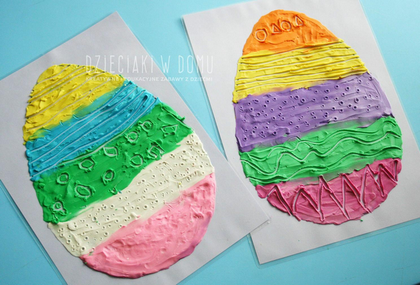
Link do opisu:
https://dzieciakiwdomu.pl/2014/04/jaja-z-szablonu-cz-2.html

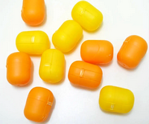
Zadanie 5: Gra liczbowa – Kostką rzucamy – pisanki zbieramy
Potrzebne będą: jajka niespodzianki ok. 10 (te żółte) i dwie kostki do gry, które wykonasz z rodzicem (załącznik).
Zadaniem dziecka jest rzucić kostką z kropkami i zostawić na dywanie tyle jajek, ile wskazuje kostka. Potem kostką rzuca rodzic, wykonuje zadanie, a dziecko sprawdza czy zrobił to prawidłowo (rodzice! celowo się mylimy ☺ )

Wariant trudniejszy: Używamy kostki z kropkami i znakami większości i mniejszości. Dziecko rzuca kostką, układa na dywanie tyle jajek ile wskazuje kostka, np.
czyli układa mniej niż 5 (zwróćmy uwagę, że to nie tylko 4, ale też 3, 2, 1, a nawet 0!).

Zadanie 6: Dostrzeganie rytmu w układzie pisanek.
Wydrukuj kartę pracy z załącznika. Wytnij jajka, które są na dole. Uzupełnij rytm brakującymi pisankami.

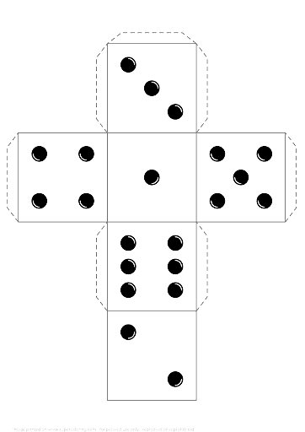
Załącznik do zadania nr 5:

••
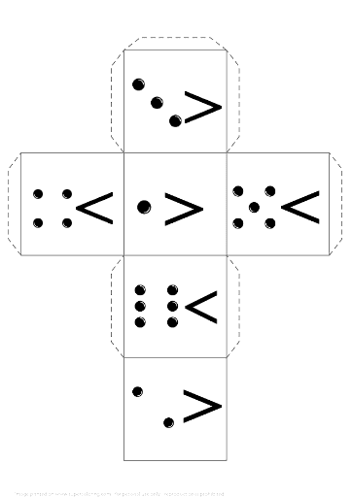
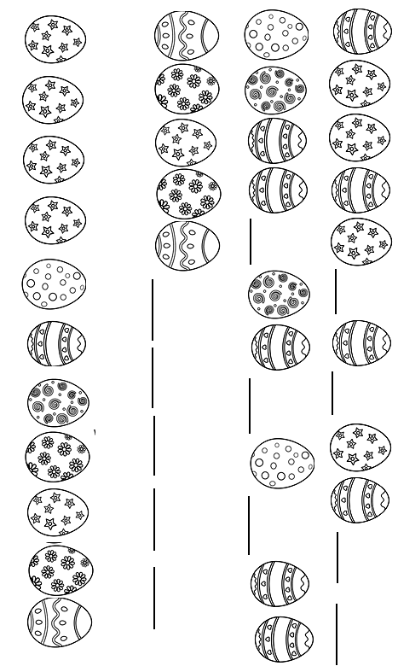

07.04. 2020r. WTOREK, temat „Liczenie pisanek”

Cele główne:
- przeliczanie i dodawanie w zakresie dziesięciu,
- doskonalenie percepcji wzrokowej,
- poszerzenie wiadomości nt. zwyczajów wielkanocnych

Cele operacyjne
- liczy, dodaje w zakresie dziesięciu,
- opowiada o zwyczajach wielkanocnych,
- rozróżnia pisanki, grupuje je.

Zadanie 1. Obejrzenie filmu „Domowe przedszkole - Wielkanoc”
https://www.youtube.com/watch?v=bKTM6B04vDY

Zadanie 2:Słuchanie ciekawostek na temat zwyczajów i tradycji wielkanocnych
Jajko to znak wszelkiego początku narodzin i zmartwychwstania. Dzielimy się nim przed rozpoczęciem śniadania, życząc sobie pomyślności, zdrowia i błogosławieństwa Bożego.
W ludowych wierzeniach jajko było lekarstwem na choroby, chroniło przed pożarem, zapewniało
urodzaj w polu i w ogrodzie, a nawet powodzenie w miłości. Z jajka wykluwa się kurczątko, które jest symbolem nowego życia.
Pisanki dawano w podarunku, jako dowód życzliwości i sympatii..
Uważano, że pisanki mają magiczną moc, dlatego np. dotykano nimi grzbietów bydła, aby
było zdrowe i płodne, toczono je wzdłuż zagonów oziminy, żeby zapewnić sobie dobry
urodzaj. Były one darem, który miał zapewnić obdarowanej osobie wszelką pomyślność
(także w sprawach sercowych). Pełniły one rolę wykupu w obrzędach wielkanocnych, np.:
dyngusa, chodzenia z barankiem lub kurkiem. Panna mogła dostać pisankę czekoladowo-
-marcepanową z pierścionkiem zaręczynowym w środku. Ludzie bogaci obdarowywali się
drogimi pisankami, ze złota, przyozdobionymi szlachetnymi kamieniami. Francuski jubiler
P. C. Fabergé wykonał takie drogie pisanki na zamówienie cara Rosji. Pisanki służyły do zabawy
zwanej taczanką. Turlało się po stole malowane jaja, zderzając je ze sobą. Wygrywała
ta osoba, której pisanka się nie potłukła.
Chleb jest podstawowym pokarmem człowieka. Dzielenie się z nim i wspólne spożywanie jest od najdawniejszych czasów znakiem przyjaźni, życzliwości i poczucia wspólnoty.
Palemka miała chronić ludzi, zwierzęta, domy przed ogniem, czarami i złem tego świata.
Niezwykłą moc daje jej gałązka wierzby – drzewa najwcześniej okrywającego się zielenią.
Mazurki przywędrowały do nas z kuchni tureckiej. Kunsztownie lukrowane i dekorowane
bakaliami, przypominają wyglądem maleńkie tureckie dywaniki.
Chrzan, a także przyprawy – pieprz i sól, święci się, aby pamiętać o gorzkiej Męce Chrystusa.
Dawniej śniadanie wielkanocne rozpoczynało się od zjedzenia całego korzenia chrzanu,
żeby ustrzec się od bólu zębów i brzucha.
Baranek z czerwoną chorągiewką ze złotym krzyżykiem symbolizuje Chrystusa Odkupiciela.
Stawiano go pośrodku stołu, żeby podczas wielkanocnych biesiad i uciech wierni nie
zapominali o religijnym charakterze świąt.
Kiedy gospodynie wypiekały baby drożdżowe, kuchnia musiała być zamknięta na klucz. Ktoś
obcy bowiem mógłby zaszkodzić rosnącemu ciastu głośną rozmową albo złym wzrokiem. Wyjętą
z pieca babę kładziono na poduszki i do chwili ostygnięcia przemawiano do niej szeptem.
Zajączek obwieszcza wiosenną odnowę. Kiedyś jego wizerunek kojarzono z grzesznikami,
którzy odbyli oczyszczającą pokutę. Potem zaczął obdarowywać dzieci łakociami i prezentami.

Zadanie 3:Oglądanie różnych pisanek. Wskazywanie takich samych. Dobieranie w grupy (załącznik)

Zadanie 4: Ćwiczenia matematyczne z pisankami.
- Wydrukuj koszyczki i jajka z załącznika. Włóż do każdego koszyczka tyle jajek ile wskazuje cyfra/liczba.
- Wydrukuj zadania z załącznika, wytnij je po linii. Z pomocą rodzica ponumeruj zadania od 1 do 14. Zadaniem rodzica jest czytać dziecku polecenie, a dziecko układa jajka w koszyku zgodnie z poleceniem. Zadanie zostanie zakończone prawidłowo w momencie, gdy w każdym koszyczku znajdzie się odpowiednia ilość pisanek.
- Formułuj zdania używając liczebników porządkowych, np. „W pierwszym koszyku znajduje się jedna pisanka. W trzecim koszyku znajdują się trzy pisanki”.
Zadanie 5: Zabawa ruchowa – Podrzucone jajko
W pokoju (bądź w całym mieszkaniu/domu) rozkładamy wspólnie z dzieckiem ptasie gniazdka (10 gniazdek), możemy wykorzystać do tego np. kieliszek na jajko lub zwykłe kieliszki, szklanki. Następnie dziecko (kukułka) bierze opakowanie po jajku niespodziance (można też prawdziwe czekoladowe jajeczko ☺ będzie smaczniej), spaceruje po mieszkaniu mówiąc wierszyk:

Lata kukułka dookoła,
do ptasich gniazdek zagląda,
swoje jajeczko zostawi w nich
i będzie o nie spokojna.

i chowa jajka w gniazdkach. Czasami przykuca, aby zmylić rodzica, aż w końcu podrzuca do wybranych przez siebie gniazd jajka. Zadaniem rodzica jest przeliczyć ile jajek mu brakuje (na początku było 10, więc skoro jest 7, to kukułka ukradła 3), i tyle samo znaleźć w gniazdkach.
Potem zamiana ról.

Zadanie 6: Kolorowa – Pisanka.
Ugotowane jajko dzieci ozdabiają za pomocą farb lub innych wymyślonych przez siebie barwników, ozdób.

Zadanie 7: Karty pracy
a) Policz jajka w koszyku. Zamaluj odpowiednią cyfrę/liczbę odpowiadające liczebności jajek.
b) Pokoloruj jajko wg wzoru.

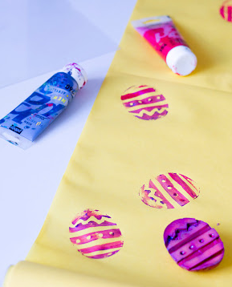
Zadanie 8: Pieczątki pisankowe
Z pomocą rodzica wykonaj szablony do stemplowania ziemniakami. Instrukcja tutaj:
http://mamarak.pl/2017/04/ziemniaczane-pisanki-wielkanocne/
Zrób kartkę świąteczną z życzeniami dla dzieci ze swojej grupy. Zdjęcie kartki wyślij na e-mail grupowy rozspiewaneelfy@wp.pl

Załączniki do zadania 3 i 4:
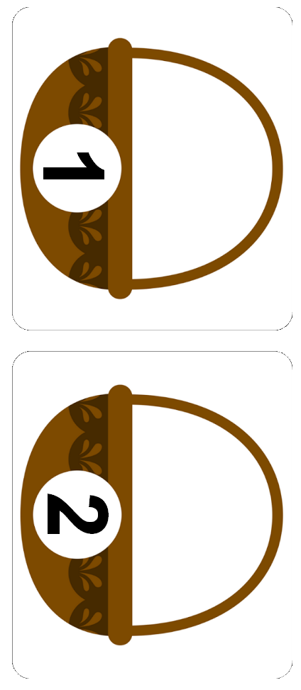
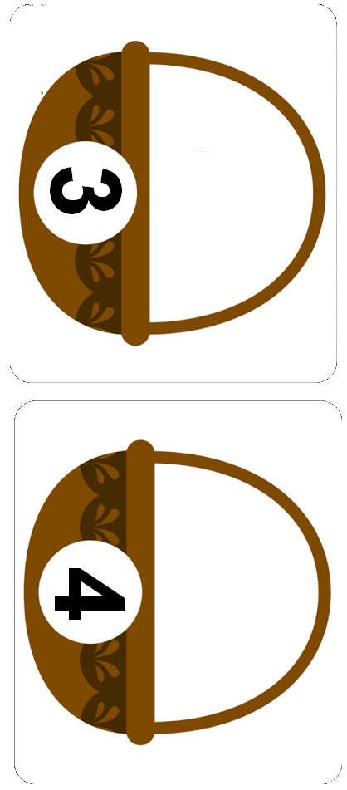

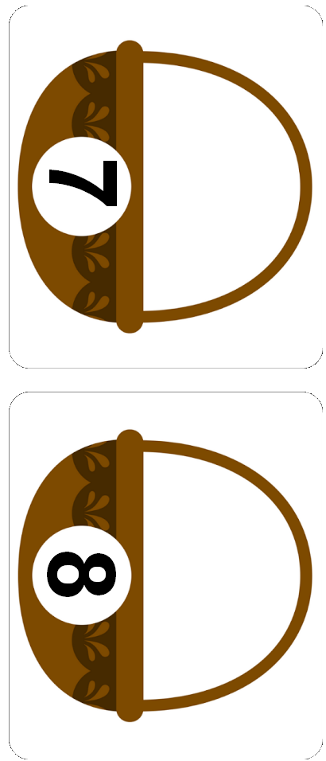




- DO KAŻDEGO KOSZYKA WŁÓŻ PO JEDNEJ PISANCE.
- DO KOSZYKA NR 2 WŁÓŻ O JEDNĄ PISANKĘ WIĘCEJ NIŻ JEST W KOSZYKU NR 1.
- DO KOSZYKA NR 3 WŁÓŻ O DWIE PISANKI WIĘCEJ NIŻ JEST W KOSZYKU NR 2.
- DO KOSZYKA NR 4 WŁÓŻ TYLE SAMO PISANEK ILE MASZ W KOSZYKU NR 3.
- DO KOSZYKA NR 5 WŁÓŻ O JEDNĄ PISANKĘ WIĘCEJ NIŻ JEST W KOSZYKU NR 2.
- DO KOSZYKA NR 6 WŁÓŻ O TRZY PISANKI MNIEJ NIŻ JEST W KOSZYKU NR 4.
- DO KOSZYKA NR 7 WŁÓŻ DWIE PISANKI WIĘCEJ NIŻ JEST W KOSZYKU NR 2.
- ZABIERZ 1 PISANKĘ Z KOSZYKA NR 2 I WŁÓŻ JĄ DO KOSZYKA NR 8.
- ZABIERZ 3 PISANKI Z KOSZYKA NR 3 I WŁÓŻ JE DO KOSZYKA NR 8.
- ZABIERZ 3 PISANKI Z KOSZYKA NR 4 I WŁÓŻ JE DO KOSZYKA NR 8.
- WŁOŻ PO JEDNEJ PISANCE DO KOSZYKA NR 6 I DO KOSZYKA NR 7.
- DO KOSZYKA NR 9 WŁÓŻ TYLE PISANEK ILE JEST W KOSZYKU NR 8.
- DO KOSZYKA NR 10 WŁÓŻ TYLE PISANEK ILE JEST RAZEM W KOSZYKU NR 5 I 4.
- SPRAWDŹ TERAZ CZY CYFRY I LICZBY ZNAJDUJĄCE SIĘ NA KOSZYCZKACH ZGADZAJĄ SIĘ Z LICZBĄ PISANEK W KOSZYCZKU. JEŚLI TAK - ZADANIE WYKONAŁEŚ/AŚ DOBRZE! BRAWO!

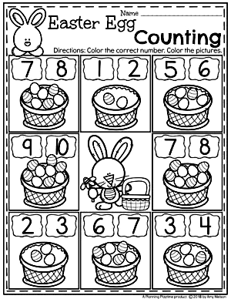
Załączniki do zadania nr 7:
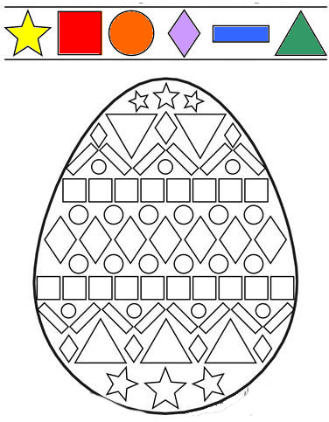

08. 04. 2020r. ŚRODA, temat „Koszyczek dobrych życzeń”

Cele główne:
- rozwijanie sprawności manualnej,
- doskonalenie orientacji w przestrzeni
- doskonalenie percepcji wzrokowej, słuchowej i dotykowej

Cele operacyjne:
- stosuje przyimki przestrzenne
- rysuje po śladzie
- koloruje wg wzoru

Zadanie 1: Wysłuchanie tekstu piosenki pt. „Koszyczek dobrych życzeń”
I. Siedzi biały cukrowy baranek w wielkanocnym koszyku,
a z barankiem gromada pisanek – dużo śmiechu i krzyku.
Dwie kiełbaski pachnące są, sol i pieprz, by był pyszny smak.
Dziwi się biały baranek: „O! Kto to wszystko będzie jadł?”

Ref.: Mama, tata, siostra, brat – każdy coś z koszyczka zjadł,
a to taki jest koszyczek pełen dobrych życzeń.
Gdy życzenia złożyć chcesz, coś z koszyczka szybko bierz!
I życz szczęścia, pomyślności, a na święta dużo gości!

II. Dawno temu prababcia tak samo koszyk przygotowała.
Był baranek i dużo pisanek, i kiełbaska niemała.
Ja to dobrze już teraz wiem, że koszyczek przemienia świat,
lecz babcia z dziadkiem dziwili się: kto to wszystko będzie jadł?

Ref.: Mama, tata…

III. Kiedyś ja przygotuję koszyczek, aby spełniał życzenia.
Od pisanek kolory pożyczę, od baranka marzenia.
I tak zawsze już będzie wciąż, że w koszyczku pyszności są,
a mamy i babcie, i ciocie też z życzeniami dają go.
Ref.: Mama, tata…

Rozmowa na temat tekstu piosenki.
− Co znajduje się w koszyczku, o którym jest mowa w piosence?
− Co znaczą w piosence słowa „koszyczek dobrych życzeń”?

Zadanie 2: Zabawa Ciepło, zimno, pod hasłem: Szukamy jajka.
Dziecko chowa jajko w mieszkaniu, zadaniem rodzica jest je znaleźć. Stosujemy pojęcia: ciepło,
cieplej, najcieplej, gorąco, zimno, zimno, najzimniej. Gdy rodzic znajdzie jajko, musi odpowiedzieć gdzie ono było całym zdaniem „pod stołem”, „w doniczce”. Zamiana ról.

Zadanie 3: Zabawa ruchowa przy muzyce Modesta Musorgskiego PT. Taniec kurcząt w skorupkach. (https://www.youtube.com/watch?v=e2ziz9Z6G84)
Dzieci zamieniają się w kurczątka, które przy nagraniu muzyki wykluwają się z jajek i wyruszają
zwiedzać świat. Dzieci ruchami ciała, mimiką i głosem najpierw naśladują kurczątka
zwinięte w jajeczku, następnie wolno zaczynają się poruszać, prostują się, wyciągają łapki
i głowy – wykluwają się ze skorupek. Potem wyruszają w drogę, która prowadzi pod górę.
Idąc, kołyszą się na boki. Następnie turlają się z górki i trafiają do kurnika.

Zadanie 4: Zagadki dotykowe – Co ukryłam w pudełku?
Przedmioty związane z Wielkanocą, apaszka do zasłonięcia oczu. Rodzic wyjmuje z pudełka przedmioty związane z Wielkanocą. Dziecko z zasłoniętymi oczami odgaduje, co trzyma w rękach, np. koszyczek, baranka, zajączka, bazie, , serwetkę.

Zadanie 5: Rysowanie wg instruktażu
https://www.youtube.com/watch?v=x8MtFu909cs – jak narysować zajączka?’
https://www.youtube.com/watch?v=zvgBz6smtS8- jak narysować kurczaczka?
Pochwal się swoim rysunkiem na mailu grupowym!

Zadanie 6: Karty pracy
- dorysuj brakującą część pisanki
- pokoloruj wg wzoru
- rysuj po śladzie
- znajdź 10 różnic pomiędzy króliczkami
- dorysuj brakujące elementy na pisance tak by wyglądały tak samo
- labirynt

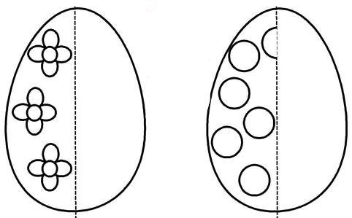
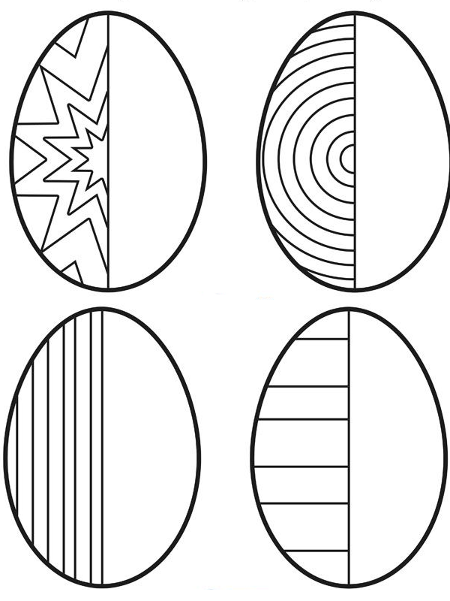
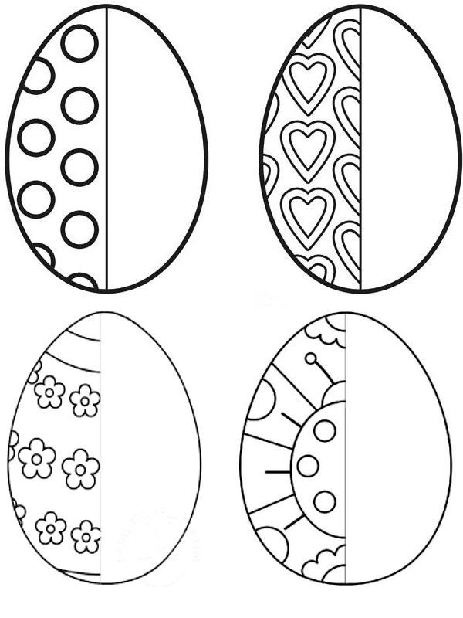
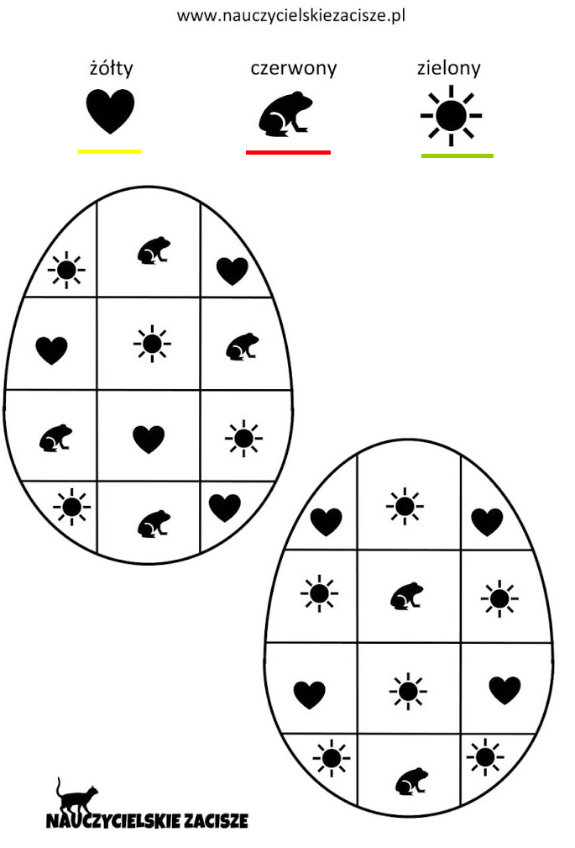
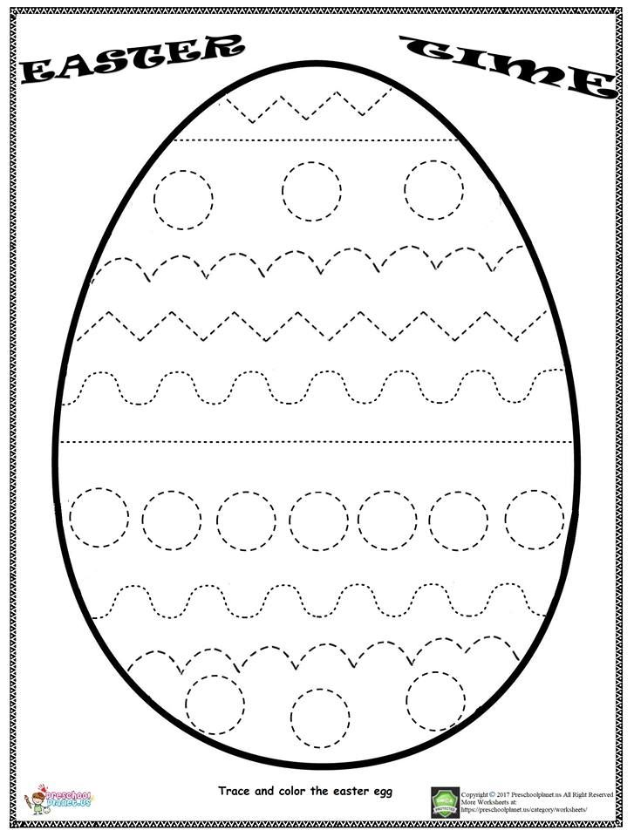

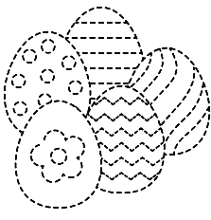
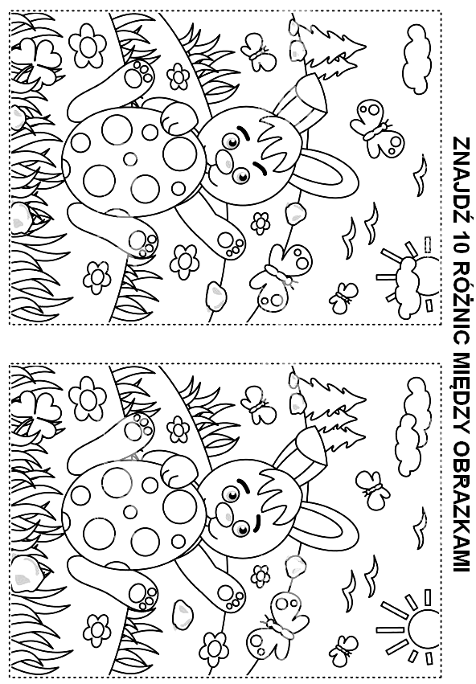

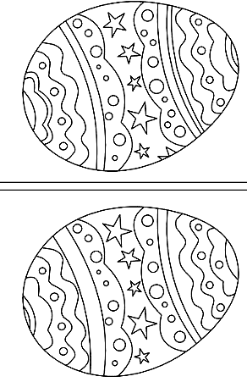
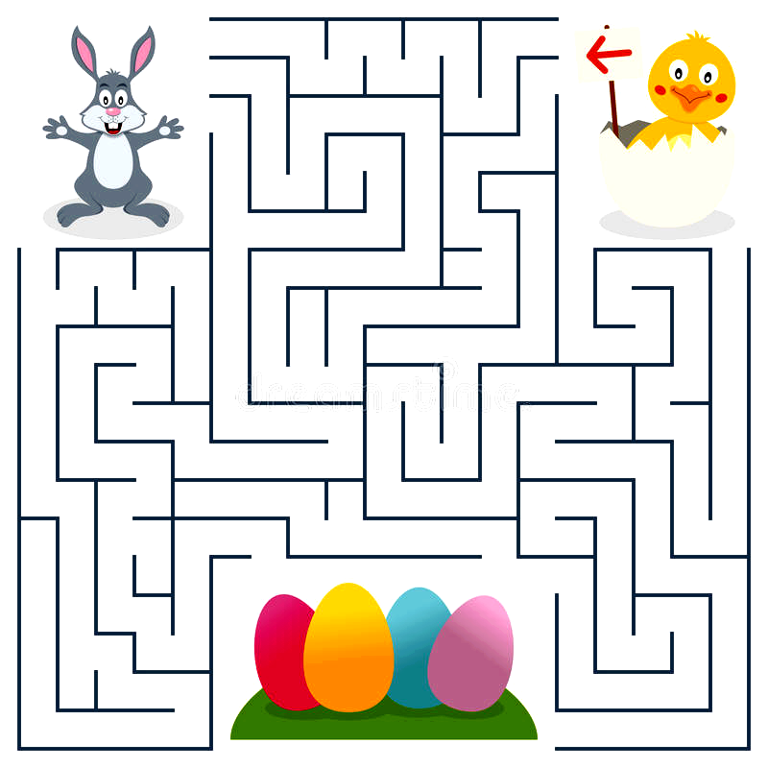

09.04.2020r. CZWARTEK, temat „J jak jajko”

Cele główne
- poznawanie budowy i właściwości jajka,
- przygotowanie prostych potraw z jajek,
- rozwijanie myślenia przyczynowo - skutkowego,
- rozwijanie umiejętności dokonywania analizy i syntezy słuchowej słów,
- rozpoznawanie i nazywanie poznanych liter,
- doskonalenie percepcji wzrokowej,
- rozwijanie sprawności manualnej,
- doskonalenie koordynacji wzrokowo - ruchowej.

Cele operacyjne
- wymienia, z czego zbudowane jest jajko; wie, jak można odróżnić jajko surowe od jajka ugotowanego,
- przeprowadza doświadczenia z wykorzystaniem jajek,
- układa poprawnie historyjkę obrazkową,
- wykonuje proste potrawy z jajek,
- rozpoznaje i nazywa poznane litery w rozsypance wyrazowej,
- dzieli słowa na sylaby
- określa, gdzie znajduje się litera J (na początku, w środku czy na końcu wyrazu),
- dobiera wyrazy w rymujące się pary,
- wykleja kontur litery J skorupkami po jajkach,
- przenosi jajko na łyżce.

Zadanie 1: Obejrzenie filmu edukacyjnego o kurczakach
https://www.youtube.com/watch?v=LsrRsxF0teE
Zadanie 2: Układanie historyjki obrazkowej - jak powstaje kurczak
Do wydruku z załącznika. Wytnij obrazki, ułóż je w odpowiedniej kolejności numerując obrazki za pomocą kartoników z kropkami (od 1 do 9). Opowiedz historyjkę rodzicowi.

Zadanie 3: Zabawy badawcze z jajkiem:
- Zabawa badawcza – Jajka i woda.
Jajka surowe, jajka ugotowane, szklane naczynia, sól, łyżka.
• Dzieci badają zachowanie w wodzie jajka surowego i jajka ugotowanego – wkładają je
kolejno do przezroczystego naczynia z wodą. Obserwują ich zachowanie.
• Do wody w przezroczystym naczyniu wkładają surowe jajko i dosypują stopniowo sól
(około 10–12 łyżek soli). Obserwują, co dzieje się z jajkiem.
- Jajko w occie
Zanurz jajko w occie. Po 24 godzinach, obierz jajko. Podświetl jajko latarką. Co widzisz?

Kręcimy jajkami
Weź do ręki ugotowane jajko i surowe. Porównaj jak się zachowują podczas kręcenia. Co zauważyłeś?
Zadanie 4: Jajka dla smakoszy – przyrządzenie dowolnej potrawy z użyciem jaj ugotowanych na twardo.
Koniecznie pochwal się swoim daniem, wyślij zdjęcie dania na mail grupowy!
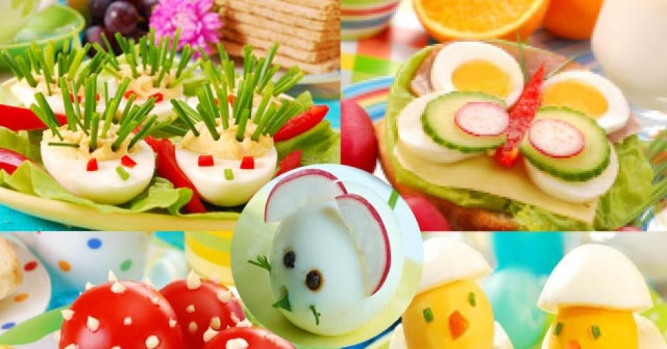

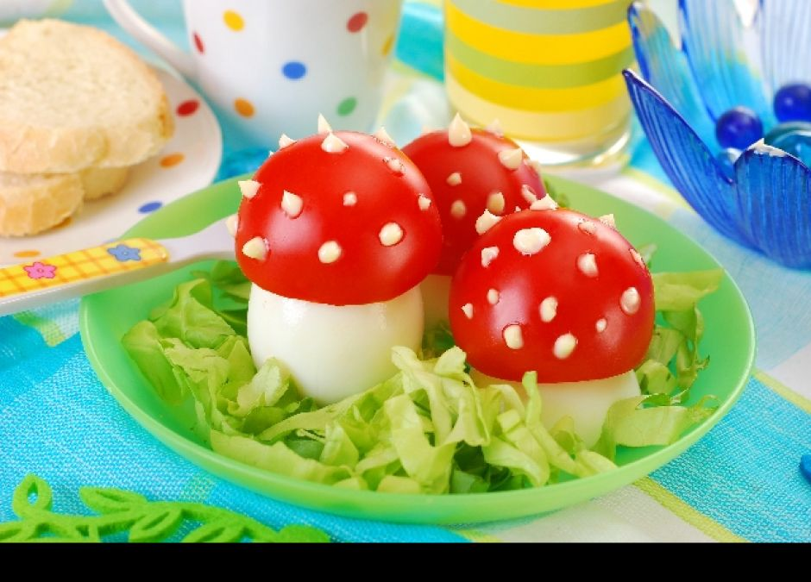

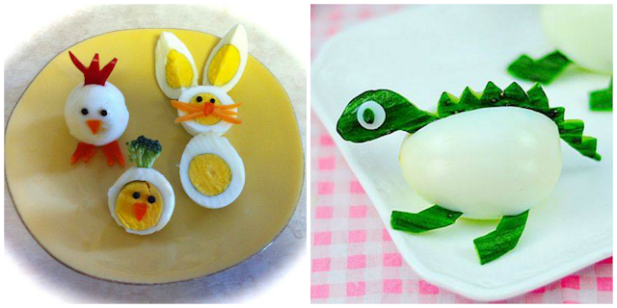

Zadanie 5: Zabawa zręcznościowa – Szybko i ostrożnie.
Zorganizujcie w domu wyścigi z jajkiem (ugotowanym na twardo). Przenoście je do koszyczka wielkanocnego. Wygrywa osoba, której jajko się nie stłucze.

Zadanie 6: Zapoznanie z literą J
- znajdź na obrazku wszystko co zaczyna się na głoskę J, podziel te słowa na sylaby,
- wyklej literkę J skorupkami po jajkach,
- podkreśl literkę J w wybranych słowach. Zieloną pętlą otocz słowa w których J lub j jest na początku, niebieską w których jest na końcu, żółtą te słowa, w których ta literka jest w środku słowa,
- rysowanie litery J na tacy z kolorową solą.

Zadanie 7: Jajka do pary - zabawa słuchowa na dostrzeganie rymów
Poproś rodzica by wyciął jajka z załącznika, niech przetnie je po przerywanej linii. Zadaniem rodzica jest czytać słowo znajdujące się na górnej części jajka, a zadaniem dziecka kończenie tego słowa za pomocą rymu np. „krzepka - marchewka”. Warto wcześniej obejrzeć z dzieckiem obrazki, tak by mieć pewność, że wie co się na nich znajduje.
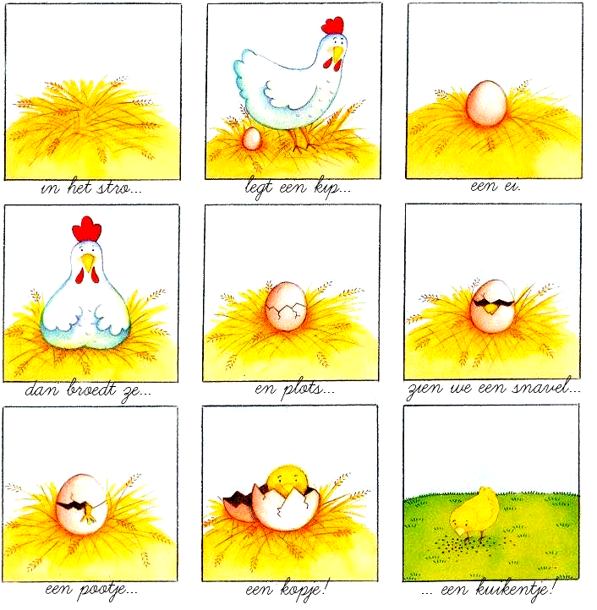

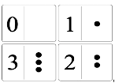
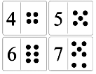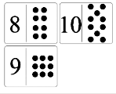
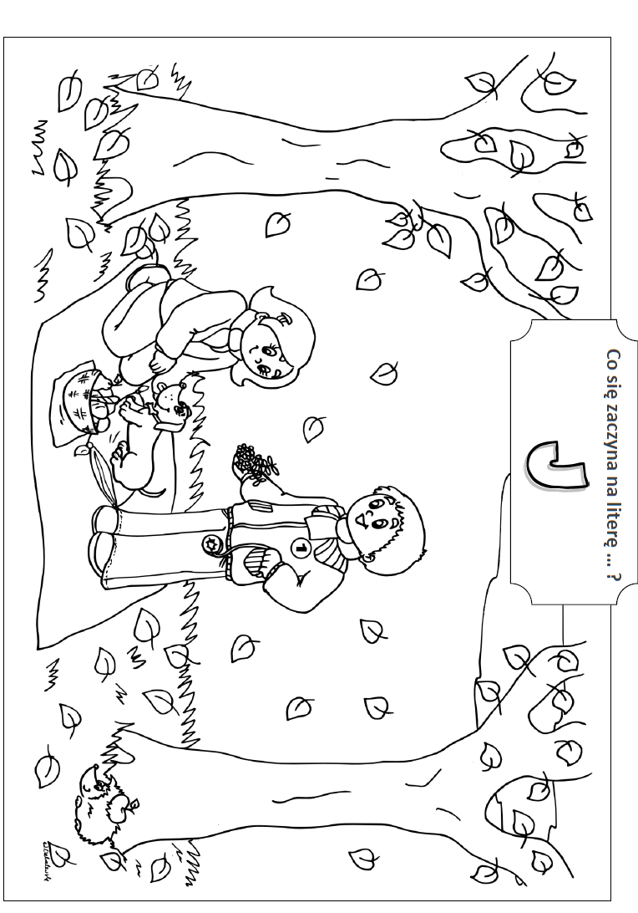

 | JASIU
JAJKO |  | LINIJKA
 | LALKA |  | żmija
jeż |  | moimi
 | jamnik
 |  |  | jesiotr
 | jedynka
jajecznica |  | jesień
 | zając |  | jabłonka
moje
 | jagodzianka
 |  | JAGODA
maluj
 |  |  | rój
 | Jezus
 |  |  | jezioro
jabłko

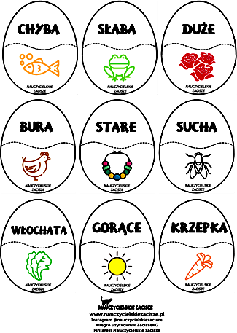
10.04.2020r. PIĄTEK, „Wielkanocny kurczaczek i zajączek”

Cele główne
- rozwijanie mowy i umiejętności słuchania,
- budzenie zainteresowania przyrodą,
- rozwijanie sprawności manualnej.
Cele operacyjne
- słucha opowiadania, prawidłowo odpowiada na pytania,
- zakłada hodowlę owsa,
- tworzy pracę plastyczną
- maluje na tacy z solą

Zadanie 1: Wysłuchanie bajek czytanych przez panią (pliki .mp4 do pobrania oddzielnie)
- „Kurczak karolek”
- „Kapryśna Kaczuszka”

Odpowiedz na pytania do bajek:
- od jedzenia czego kurczak Karolek ma duży brzuszek?
- gdy Karolek zje dużo pszenicy to ma duży, mocny… ?
- od jedzenia czego Karolek ma silne nóżki?
- dlaczego jedna z wyklutych kaczuszek „kręciła dzióbkiem”; co to znaczy kręcić nosem?
- jakie kolory chciała mieć kaczuszka?
- jaki kolor spodobał się kaczuszce ostatecznie?
Zadanie 2: Założenie hodowli owsa
https://www.ofeminin.pl/lifestyle/wystroj-wnetrz/owies-na-wielkanoc-kiedy-wysiac-jak-zasiac-na-ligninie-wacie-w-ziemi/f9hf0sn

Zadanie 3: Praca plastyczna zajączki z płatków kosmetycznych
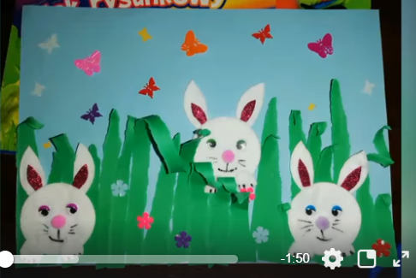

Zadanie 4: Malowanie na tacy z kolorową solą zajączka wielkanocnego wg instruktażu
https://www.youtube.com/watch?v=x8MtFu909cs – jak narysować zajączka?’
https://www.youtube.com/watch?v=zvgBz6smtS8- jak narysować kurczaczka?
Zadanie 5: Wykorzystaj kolorową sól do zrobienia pracy plastycznej
https://mojedziecikreatywnie.pl/2014/04/solne-pisanki/?fbclid=IwAR2mtLYhEDKtM9CugkYAxWBVa6pOZP0fSiHUcCUdoslGwKHOlZmPdHSXn-I

